Мастер-класс«Объемный карандаш»

из цветной бумаги для детей 6-7 лет

Мастер-класс предназначен для воспитателей ДО. Данные карандаши можно использовать для оформления групповых комнат.

Инструменты и материалы для работы:

- выкройка карандаша, «юбочки» грифеля;

- лист цветной бумаги формат А4;

- лист белой бумаги 1/2;

- клей карандаш;

- циркуль;

-линейка

*Пошаговая инструкция по изготовлению:*

1. На ½ листа цветной бумаги разлиновываем 7 граней по ширине линейки. Излишки отрезаем ножницами

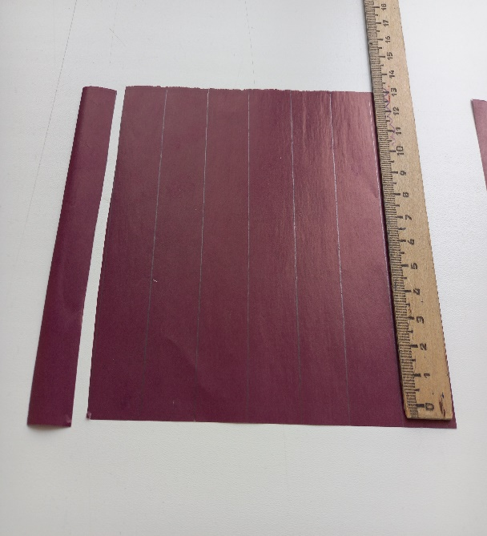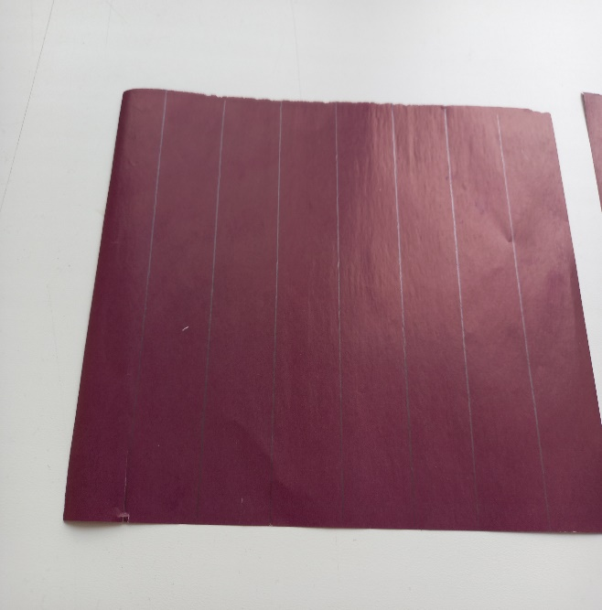

2.Грани сгибаем, хорошо продавливая пальцем. Склеиваем крайнюю грань с первой в нахлёст. Получилась основа карандаша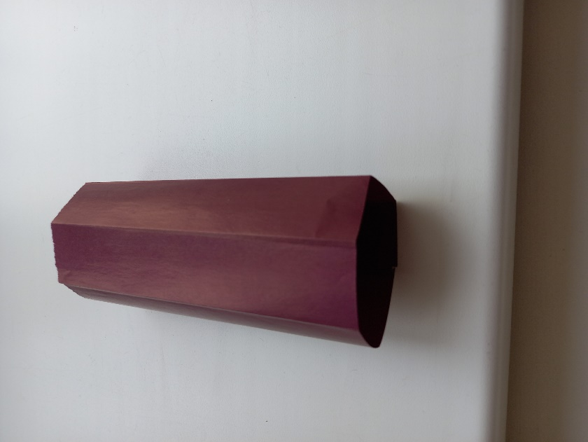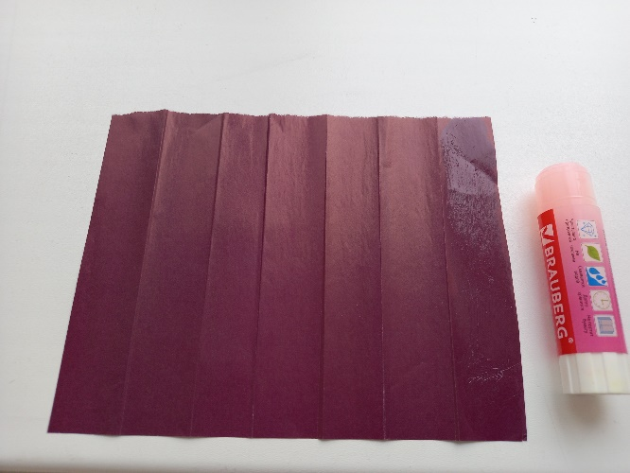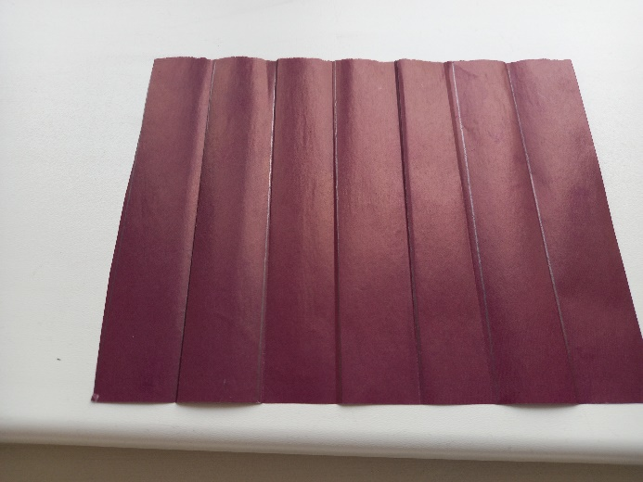

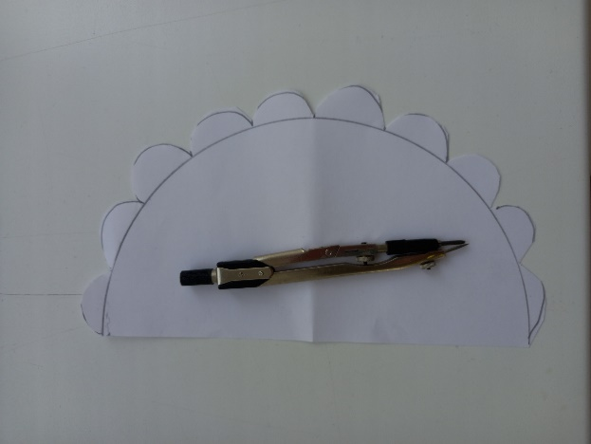3. Берем белую бумагу ыормат А 4 делим попалам. На одной их половин рисуем циркулем полуокружность, диаметром 10 см. на стороне скругления рисуем лепестки свободной формы.Вырезаем. складывем в конус. Край конуса скреиваем клеем. Эта часть будет «юбочка»

4. Из оставшейся цветной бумаги по шаблону круга или циркулем рисуем круг меньшего диаметра. Складываем попалам. Из одной половины складаваем конус. Эта часть будет вехней частью карандаша.Грифель

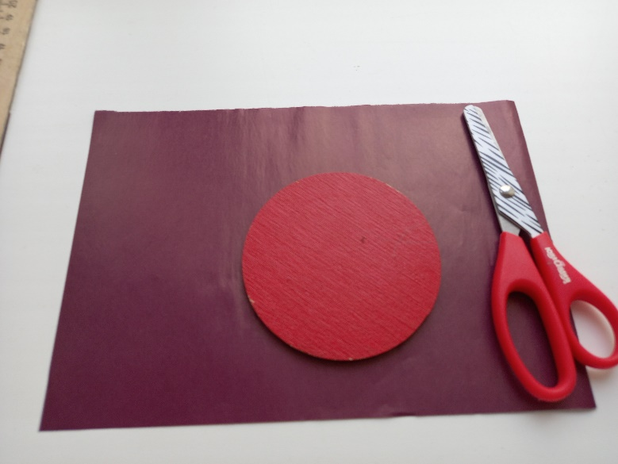

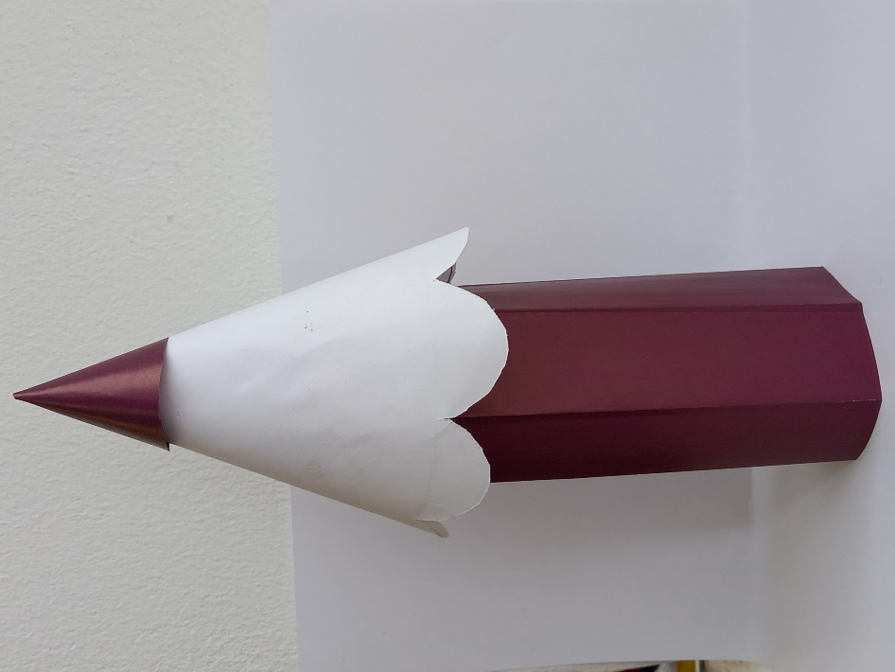5. Соединяем части. Получился объёмный карандаш, который легко сделать с детьми 6-7 лет

